МИНОБРНАУКИ РОССИИ

Федеральное государственное бюджетное образовательное учреждение высшего

образования

НИЖЕГОРОДСКИЙ ГОСУДАРСТВЕННЫЙ ТЕХНИЧЕСКИЙ

УНИВЕРСИТЕТ им. Р.Е.АЛЕКСЕЕВА

 Институт радиоэлектроники и информационных технологий

Кафедра информатики и систем управления

________________Реализация пошаговых блок-схем алгоритмов_______________

ПОЯСНИТЕЛЬНАЯ ЗАПИСКА

к лабораторной работе

по дисциплине

_____________Информатика и компьютерные технологии______________

(наименование дисциплины)

РУКОВОДИТЕЛЬ:

________________            ____Шагалова П.А._ _

     (подпись) (фамилия, и.,о.)

СТУДЕНТ:

________________      ____Герасимов А.Д_____

(подпись) (фамилия, и.,о.)

______22-ВМз________

(шифр группы)

Работа защищена «___» ____________

Нижний Новгород 2023

**Задание к выполнению лабораторной работы № 3**

**Реализация пошаговых блок-схем алгоритмов**

**Задание на лабораторную работу:**

Знакомство с системой контроля версий Git.

**Цель работы:**

Научиться использовать систему контроля версий Git.

**Ход работы:**

Для начала заходим и регистрируемся на сайте Git, а также скачиваем.

После этого переходим по ссылки *https://github.com/OrangeRedeng/Spring_2023* и создаем копию репозиторий.

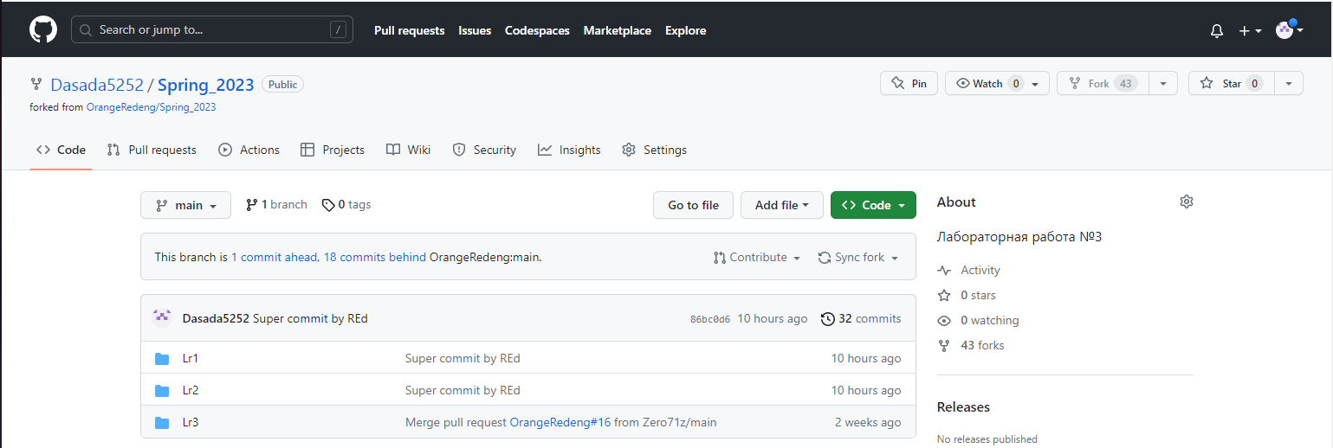

Создаем папку на компьютере, нажимаем ПКМ, и выбираем “Git bash here”.

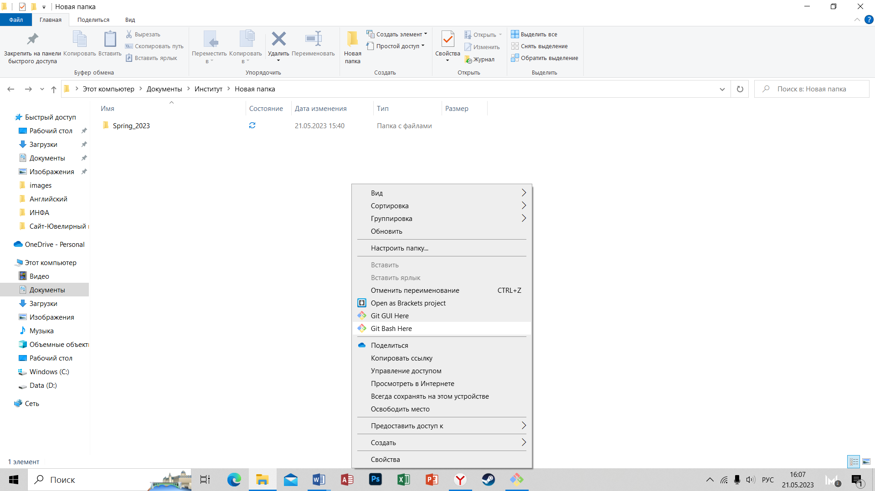

В консоле делаем настройку Git.

«Форкаем» репозиторий из своего аккаунта.

Заходим в папку «Spring_2023».

Далее в проводнике копируем папки с готовыми лаб. Работами в папку репозиторий.

Добавляем файлы в репозиторий (в наблюдение).

Проверяем статус файлов.

Добавляем коммит.

Отпавляем в главный репозиторий.

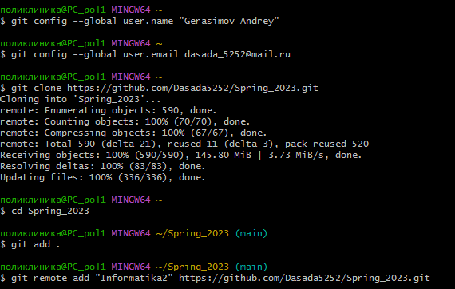

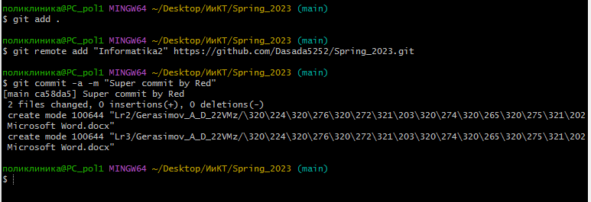

**Вывод:** Научился использовать систему контроля версий Git.